|  |  |  |
| --- | --- | --- |
| **UBND HUYỆN BÌNH CHÁNH**  **TRƯỜNG THCS HƯNG LONG**   |  | | --- | | **ĐỀ CHÍNH THỨC** |   (*Đề kiểm tra gồm 01 trang*) | **ĐỀ KIỂM TRA CUỐI KỲ 1**  **NĂM HỌC 2021 - 2022**  **MÔN KIỂM TRA: TOÁN - LỚP 6**  **Ngày kiểm tra: 22 / 02 / 2022**  **Thời gian làm bài 90 phút** (*không kể thời gian phát đề*) |

**Câu 1**: **( 3 điểm) Thực hiện phép tính.**

1.  b)  c) (-20) + 34 + (-80) + 66

**Câu 2**: **(2 điểm) Tìm x.**

1.  b) 2(x – 10) = 23

**Câu 3: (1 điểm)** Cho a = 24, b = 28. Tìm ƯCLN (a,b).

**Câu 4: (1 điểm)** Cho a = 10, b = 12, c = 15. Tìm BCNN (a,b,c).

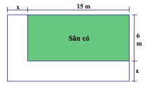**Câu 5**: **(1,5 điểm)** Một sân vận động hình chữ nhật người ta muốn làm một lối đi theo chiều dài và chiều rộng của một sân cỏ hình chữ nhật như bên. Biết rằng lối đi có chiều rộng là x, diện tích sân vận động bằng 112m2. Sân cỏ có chiều dài 15m và rộng 6m.

a) Tính diện tích sân cỏ.

b) Tính diện tích lối đi.

**Câu 6**: **(1,5 điểm)**

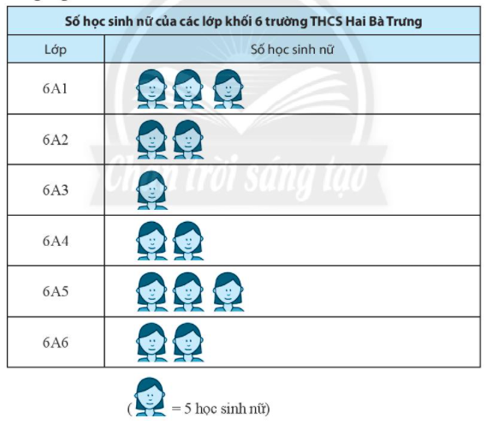

a) Lớp nào có ít học sinh nữ nhất ?

b) Lớp nào có nhiều học sinh nữ nhất ?

c) Tính tổng số học sinh nữ của khối 6 ?

**\*\*\* HẾT\*\*\***

**ĐÁP ÁN KIỂM TRA CUỐI KÌ 1 TOÁN 6 (2021 – 2022)**

|  |  |  |
| --- | --- | --- |
| **CÂU** | **ĐÁP ÁN** | **ĐIỂM** |
| **Câu 1**  **(3đ)** | c ) (-20) + 34 + (-80) + 66  = (-20) + (-80) + 66 + 34  = (-100) + 100  = 0 | 0,5đ  0,25đ  0,25đ  0,25đ  0,25đ  0,25đ  0,25đ  0,25  0,5  0,25 |
| **Câu 2**  **(2đ)** | b) 2(x – 10) = 23  2(x – 10) = 8  x -10 = 8 : 2  x - 10 = 4  x = 4+10  x = 14 | 0,25đ  0,25đ  0,25đ  0,25đ  0,25đ  0,25đ  0,25đ  0,25đ |
| **Câu 3**  **(1đ)** | 24 = 23. 3  28 = 22. 7  ƯCLN(24,28) = | 0,25đ  0,25đ  0,25đx2 |
| **Câu 4**  **(1đ)** | 10 = 2.5  12 = 22.3  15 = 3.5  BCNN(10,12,15) = 22. 3 . 5 = 60 | 0,25đ  0,25đ  0,25đ  0,25đ |
| **Câu 5**  **(1,5đ)** | a) Diện tích sân cỏ là :  15. 6 = 90 (m2)  b) Diện tích lối đi là:  112 – 90 = 22 (m2) | 1đ  0,5đ |
| **Câu 6**  **(1,5đ)** | a) Lớp 6a3 có ít học sinh nữ nhất.  b) Lớp 6a1 và 6a5 có nhiều học sinh nữ nhất.  c) Khối 6 có tổng cộng 65 học sinh nữ | 0,5đ  0,5đ  0,5đ |